Наркотики – это вещества, способные вызывать состояние радостного опьянения – эйфорию, а при систематическом применении – привыкание и жесткую зависимость.

Физические симптомы употребления наркотиков:
- тошнота по утрам, беспричинные боли в желудке;
- отсутствие аппетита или неумеренный аппетит;
- быстрая утомляемость;
- головная боль без видимой причины;
- нарушения сна с устрашающими сновидениями;
- снижение сопротивляемости инфекциям;
- резкое расширение и сужение зрачков, бледность кожных покровов;
- снижение массы тела из-за диспептических расстройств;
- неуверенные и неточные движения;
- наличие следов инъекций («трасс») на каких-либо частях тела;
- постоянный насморк;
- повышение или снижение потенции;
- повышенная раздражительность и агрессивность;
- лживость и неискренность;
снижение успеваемости.

Не существует безвредных наркотиков. Все они токсично действуют на мозг, истощают психику, нервную систему человека. Употребление наркотиков говорит об инфантильности человека, его неготовности к взрослой жизни и неспособности самостоятельно решать проблемы. Те, кто регулярно нуждается в дозе, останавливаются в умственном развитии – если человек впервые встретился с наркотиками в четырнадцать-пятнадцать лет, то по уровню интеллекта он и через двадцать лет останется подросткам.

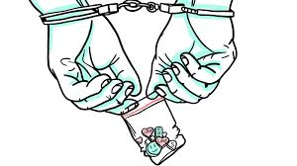

Помните об уголовной ответственности за употребление и незаконный оборот наркотических средств, психотропных веществ, их аналогов и прекурсоров.

УЧРЕЖДЕНИЕ
«Центр социального обслуживания населения Центрального района
г.Гомеля»



Жизнь и свобода без наркотиков!

Человека делают выбор и обстоятельства. Никто не властен над обстоятельствами, но над своим выбором властен каждый.

Мифы о наркотиках:

Миф 1: От очередного употребления наркотика всегда можно отказаться.
Факт: Отказаться можно только один раз – первый. Даже однократное потребление наркотика (особенно синтетического, а они, как правило, наиболее дешевые, а значит, наиболее доступны) приводит к зависимости.
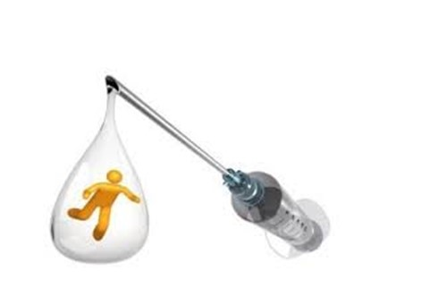
Миф 2: Наркотики дают ни с чем не сравнимое ощущение удовольствия.
Факт: Ощущение кайфа не возникает после первой таблетки или инъекции. Напротив, как и при выкуривании первой сигареты, – тошнота, рвота, головокружение и т. д. Более того, эйфория третьей-четвертой дозы быстро исчезает и в дальнейшем наркотики принимают, чтобы снять мучительное, болезненное ощущение (ломку) и просто просуществовать еще один день.
Миф 3: Наркотики бывают «легкими» и «тяжелыми». Травка – «легкий» наркотик, не вызывающий привыкания.
Факт: Все наркотики вызывают привыкание. Любой наркотик убивает, это только вопрос времени.

Наркотики – это свобода или зависимость, полет или падение?

Миф 4: Талантливые люди принимают наркотики, чтобы получить приток вдохновения.
Факт: Те, кто это делал, долго не жили. А история пока не припомнит бессмертных произведений искусства, созданных под «кайфом».

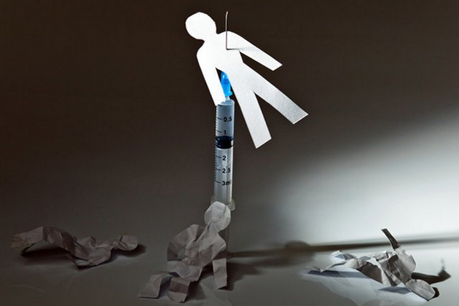

Миф 5: Наркоманами становятся только слабые и безвольные.
Факт: Зависимость от наркотиков – это заболевание и, как и любое заболевание, оно не имеет отношения к силе воли.

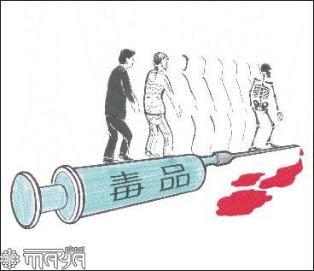

Миф 6: Если наркотики не вводить в вену, привыкания не будет.
Факт: Любой способ потребления наркотиков приводит к зависимости. Существует закон дозы: с меньших доз человек переходит на большие, с менее сильных веществ – на более сильные. Это закон без исключений.

Миф 7: Лучше бросать постепенно.
Факт: Проще отказаться от употребления наркотиков один раз, чем потом пытаться сделать это всю жизнь.

